informe técnico

PSG2 G6-62

Índice de contenidos

1. INTRODUCCIÓN 3

2. DESARROLLO 4

2.1. PROGRESO 5

2.1.1. HORAS INVERTIDAS 5

2.2. PROBLEMAS 6

2.2.1. PLANTEACIÓN 6

2.2.2. SOLUCIÓN 6

3. RESULTADO FINAL 7

4. CONCLUSIONES 8

5. REFERENCIAS Y BIBLIOGRAFÍA 9

6. ANEXOS 10

6.1. ANEXO I (17/02/2020 – 23/02/2020) 10

6.2. ANEXO II (24/02/2020 – 01/03/2020) 11

6.3. ANEXO III (02/03/2020 – 08/03/2020) 12

Índice de figuras

Figure 1 Progreso tareas 5

Figure 2 Horas invertidas 5

Figure 3 Página inicial 7

Figure 4 Funcionalidad nueva 7

# 1. INTRODUCCIÓN

Durante el sprint dedicado a la gestión de la configuración nos dedicaremos a realizar toda actividad relacionada al cuidado de un proceso software. Eso incluirá adoptar unas maneras de trabajar concretas que se irán detallando en informes parecidos a éste. Por otra parte, aprenderemos o profundizaremos en caso de algunos el uso de herramientas dedicadas tanto al código fuente como a aspectos tan importantes como el tiempo invertido o el reparto de tareas.

En esta primera toma de contacto con el proyecto que nos proporcionan hemos tenido que realizar algunos cambios simples como editar el estilo que tienen algunas páginas, añadir funcionalidades simples o internacionalizar los mensajes que proporciona la aplicación cuando se requiere. A lo largo de los puntos detallados a continuación se mostrará la evolución que han tenido dichos cambios y por consecuente, el resultado final que se ha obtenido.

# 2. DESARROLLO

En relación al primer conjunto de actividades que son las siguientes:

1. Cambiar el color de los botones de la cabecera al seleccionarlos a rojo oscuro.
2. Cambiar el color del fondo del menú de la cabecera a verde claro.
3. Cambiar el mensaje de “Welcome to the PSG2 Petclinic”.
4. Añadir la funcionalidad de eliminar las mascotas de cada dueño.
5. Añadir una traducción a los mensajes a español.
6. Cambiar el color del fondo de la cabecera de la tabla en el listado de los dueños a gris claro.

Se discutieron en la primera reunión de grupo que tuvimos, el día 12 de febrero de 2020. Se llegó a un primer reparto:

Las tareas 1, 2 y 6 se asignaron a Álvaro Aguilar Lama. Las tareas 3 y 5 se asignaron a Fernando Ruiz Robles y Yoana Dimitrova Penkova. Por último, la tarea 4 (cuya complejidad consideramos como la mayor comparando con las otras tareas) se asignó a Juan Luis Muñoz Navarro, Juan Pablo Portero Montaño e Ignacio Sanabria Alonso de Caso.

## 2.1. PROGRESO

Figure 1 Progreso tareas

En cuanto al progreso que hemos tenido, ha sido muy favorable. Pudimos realizar la mayoría de tareas en menos de una semana o dos.

Tuvimos un pequeño malentendido con la tarea 5 que se había especificado como no se debía en el Product Backlog, pero al llegarnos el enunciado correcto pudimos completar la tarea sin problema ninguno.

### 2.1.1. HORAS INVERTIDAS

Las horas invertidas de cada miembro se detallan en la siguiente tabla:

|  |  |
| --- | --- |
| Miembro del equipo | Horas |
| Álvaro Aguilar Lama | 36’ |
| Yoana Dimitrova Penkova | 3h 43’ |
| Juan Luis Muñoz Navarro | 2h |
| Juan Pablo Portero Montaño | 55’ |
| Fernando Ruiz Robles | 3h 45’ |
| Ignacio Sanabria Alonso de Caso | 4h |
| Total | 14h 59’ |

Figure 2 Horas invertidas

Para más detalles, se ha añadido el anexo I que es un informe directamente sacado desde toggl. Incluye tareas que no forman parte de este primer conjunto y que han sido tapadas.

## 2.2. PROBLEMAS

### 2.2.1. PLANTEACIÓN

A lo largo de esta primera parte, nos encontramos con un problema principal y tres secundarios de menor importancia.

Al problema principal llamémosle P1 para referenciarnos a él desde el apartado 2.2.2. Este problema consistía en que los encargados de la tarea nº 4 investigaron un poco pero realmente no se decidían cómo comenzar la tarea. Tenían varios escenarios pensados, pero ninguno desarrollado. Cuando se realizó el daily stand-up del 24 de febrero de 2020 se comentó al resto del equipo el problema.

Al primero de los problemas secundarios llamémosle P2 por la razón descrita anteriormente. Este problema era muy simple ya que consistía en un desacuerdo en la tarea nº 6. En dicha tarea se nos dice que cambiemos el color de una cabecera de una tabla. Al realizarlo, el encargado se dio cuenta de que no se distinguía del fondo. Se comentó en el daily stand-up del 24 de febrero de 2020.

Al segundo problema de menor importancia llamémosle P3. Este problema no había surgido a la hora de la implementación realmente. Se nos comentó en clase (el 2 de marzo de 2020) por el Product Owner que el Product Backlog contenía una errata. Nos pedía una traducción de la página en sí y no una internacionalización de los mensajes.

Y al tercer problema menor llamémosle P4. Consistía en que la encargada de realizar este informe necesitaba datos de tiempo invertido y de las actas de las reuniones para completarlo. Se comentó en el daily stand-up del 2 de marzo de 2020.

### 2.2.2. SOLUCIÓN

En relación a P1: Se barajaron varias alternativas y el equipo entero colaboró. Empezamos por añadir el método delete en el repositorio de la entidad Pet. También se actualizó el controlador y el servicio y, por último, se modificó la vista correspondiente de manera que hubiese un botón llamado “Delete Pet” al visualizar una mascota concreta. Se ha probado esta funcionalidad y no ha dado problemas.

En relación a P2: Se barajó cambiar ligeramente el color para que hubiera una mejor diferencia entre el fondo y la cabecera. Se realizó y dicha tarea se dio por terminada.

En relación a P3: Lo único que tuvimos que hacer es reabrir la tarea desde Git y traducir las páginas correspondientes. Al finalizar, se comprobó todo y se dio la tarea por terminada.

En relación a P4: Se creó el proyecto en toggl y se añadieron las horas invertidas por cada miembro del grupo. Al día siguiente ya se usaban las herramientas de gestión con normalidad.

# 3. RESULTADO FINAL

El resultado final de la página ha sido el esperado. La parte relacionada con CSS se ha completado y ahora la aplicación tiene un nuevo aspecto. La funcionalidad de eliminar mascotas se ha introducido y funciona con éxito y las páginas se visualizan en español.

Las siguientes capturas muestran el estado final después de estas tareas.

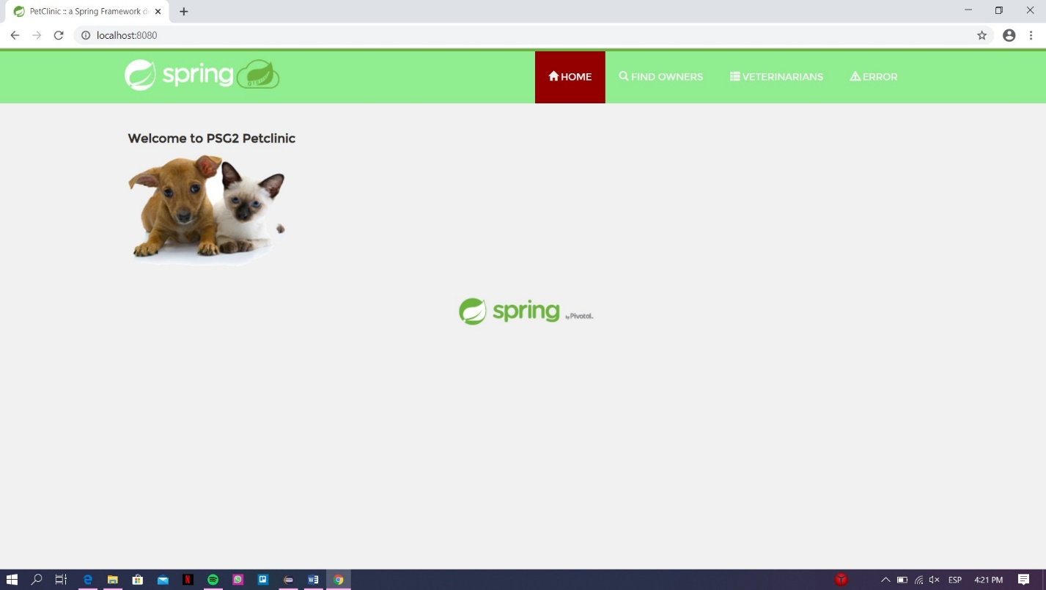

Figure 3 Página inicial

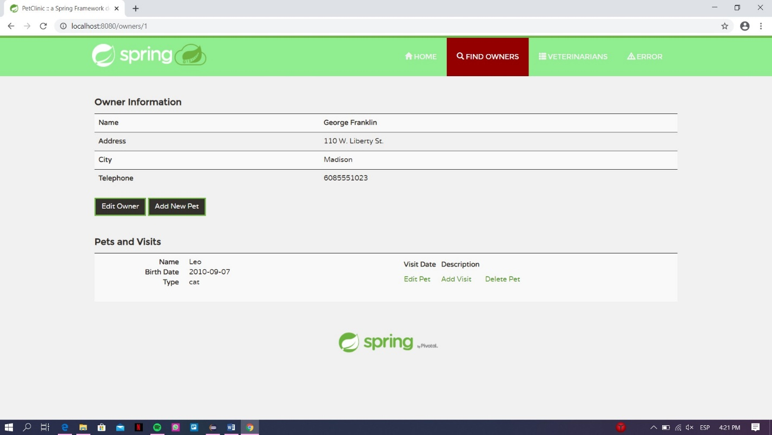

Figure 4 Funcionalidad nueva

# 4. CONCLUSIONES

La conclusión que podemos sacar de estas tareas es que nos hemos familiarizado con un sistema nuevo. Hemos aprendido o estamos en proceso de aprendizaje de nuevas formas de gestionar un proyecto con algunas herramientas que ya conocíamos y otras nuevas. Todavía no hemos perfeccionado la manera de contabilizar el tiempo invertido ya que en ocasiones se nos ha olvidado hacer el seguimiento debido, pero nos iremos acostumbrando poco a poco.

Estamos seguros de que las próximas tareas las llevaremos igual de bien o mejor. Sabemos que vamos bien de tiempo pero se intentará no caer en la comodidad que ello nos proporciona.

# 5. REFERENCIAS Y BIBLIOGRAFÍA

Todo el material que se ha usado para la elaboración de este informe se ha proporcionado en la carpeta del curso en la plataforma de la universidad.

# 6. ANEXOS

## 6.1. ANEXO I (17/02/2020 – 23/02/2020)

Detailed report

2020-02-17 - 2020-02-23

Total 08 h 54 min Billable 00 h 00 min

|  |  |  |  |
| --- | --- | --- | --- |
| **Date** | **Description** | **Duration** | **User** |
| **02-20** | **Task #1** | **1:00:00** | Ferruirob |
|  | G6-PO - G6-62 PSG2 | 18:40-19:40 |  |
| **02-20** | **Task #6** | **0:05:00** | Álvaro Aguilar Alhama |
|  | G6-PO - G6-62 PSG2 | 19:55-20:00 |  |
| **02-20** | **Task #7** | **0:18:00** | Álvaro Aguilar Alhama |
|  | G6-PO - G6-62 PSG2 | 20:02-20:20 |  |
| **02-20** | **Task #8** | **0:13:00** | Álvaro Aguilar Alhama |
|  | G6-PO - G6-62 PSG2 | 23:34-23:47 |  |
| **02-21** | **Task #4** | **0:15:00** | Ferruirob |
|  | G6-PO - G6-62 PSG2 | 16:45-17:00 |  |
| **02-21** | **Task #5** | **0:30:00** | Ferruirob |
|  | G6-PO - G6-62 PSG2 | 17:00-17:30 |  |
| **02-21** | **Task#9.2** | **2:00:00** | Juamunnav |
|  | G6-PO - G6-62 PSG2 - Task#9.2 | 18:20-20:20 |  |
| **02-22** | **Task#9** | **4:00:00** | Ignsanalo |
|  | G6-PO - G6-62 PSG2 - Task#9 | 15:04-19:04 |  |
| **02-22** | **Task #5** | **0:33:00** | Yoana Penkova |
|  | G6-PO - G6-62 PSG2 | 17:42-18:15 |  |

Created with toggl.com

## 6.2. ANEXO II (24/02/2020 – 01/03/2020)

Detailed report

2020-02-24 - 2020-03-01

Total 11 h 44 min Billable 00 h 00 min

|  |  |  |  |  |
| --- | --- | --- | --- | --- |
| **Date** | **Description** | **Duration** | **User** |  |
| **02-24** | **Task #9** | **2:00:00** | Ferruirob |  |
|  | G6-PO - G6-62 PSG2 | 17:40-19:40 |  |  |
| **02-26** | **Task #12** | **0:00:01** | Álvaro Aguilar Alhama |  |
|  | G6-PO - G6-62 PSG2 | 23:25-23:25 |  |  |
| **02-26** | **Task #12** | **0:01:56** | Álvaro Aguilar Alhama |  |
|  |  | 23:25-23:27 |  |  |
| **02-27** | **Task #12** | **0:44:35** | Álvaro Aguilar Alhama |  |
|  | G6-PO - G6-62 PSG2 | 00:30-01:14 |  |  |
| **02-27** | **Task #12** | **0:03:46** | Álvaro Aguilar Alhama |  |
|  | G6-PO - G6-62 PSG2 | 11:57-12:01 |  |  |
| **02-29** | **Task #15** | **0:43:00** | Yoana Penkova |  |
|  | G6-PO - G6-62 PSG2 | 16:42-17:25 |  |  |
| **03-01** | **Update Vet** | **2:00:00** | Juapormon |  |
|  | G6-PO - G6-62 PSG2 | 10:00-12:00 |  |  |
| **03-01** | **Task#14** | **6:11:00** | Ignsanalo |  |
|  | G6-PO - G6-62 PSG2 - Task#14 | 14:11-20:22 |  |  |

Created with toggl.com

## 6.3. ANEXO III (02/03/2020 – 08/03/2020)

Detailed report

2020-03-02 - 2020-03-08

Total 07 h 45 min Billable 00 h 00 min

|  |  |  |  |
| --- | --- | --- | --- |
| **Date** | **Description** | **Duration** | **User** |
| **03-02** | **Task #11** | **1:00:00** | Ferruirob |
|  | G6-PO - G6-62 PSG2 | 10:00-11:00 |  |
| **03-02** | **Task #13** | **1:00:00** | Juapormon |
|  | G6-PO - G6-62 PSG2 | 10:00-11:00 |  |
| **03-02** | **Task#10** | **1:00:00** | Juamunnav |
|  | G6-PO - G6-62 PSG2 - Task#10 | 12:00-13:00 |  |
| **03-02** | **Task #15** | **1:05:39** | Yoana Penkova |
|  | G6-PO - G6-62 PSG2 | 16:16-17:21 |  |
| **03-02** | **Task#10** | **0:22:34** | Juamunnav |
|  | G6-PO - G6-62 PSG2 - Task#10 | 16:22-16:45 |  |
| **03-02** | **Task #18** | **1:00:00** | Ferruirob |
|  | G6-PO - G6-62 PSG2 | 16:30-17:30 |  |
| **03-08** | **Task #15** | **0:30:00** | Yoana Penkova |
|  | G6-PO - G6-62 PSG2 | 18:05-18:35 |  |
| **03-08** | **Task #15** | **0:52:20** | Yoana Penkova |
|  | G6-PO - G6-62 PSG2 | 18:35-19:27 |  |
| **03-08** | **Task#4** | **0:55:00** | Juapormon |
|  | G6-PO - G6-62 PSG2 | 19:33-20:28 |  |

Created with toggl.com